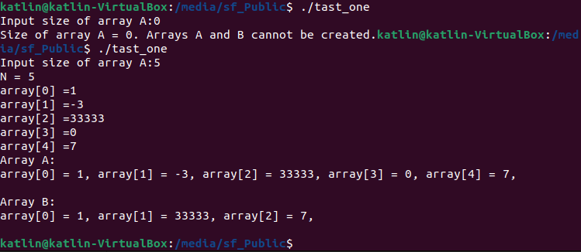тесты 1 и 2 на ассемблере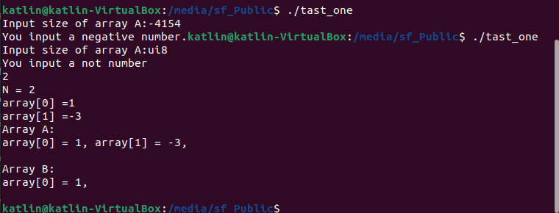

тесты 3 и 4 на ассемблере

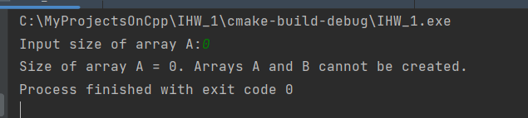тест 1 на Си

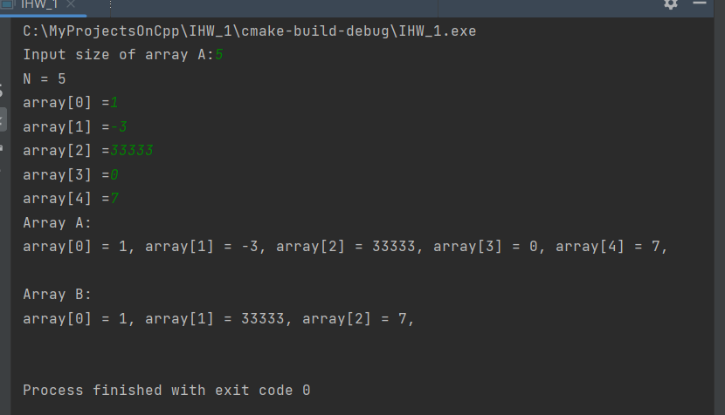тест 2 на Си

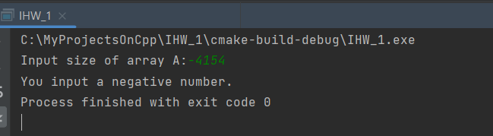тест 3 на Си

тест 4 на Си

